Розробка шкільного конкурсу
для учнів 9 класів

Математичний калейдоскоп


«МАТЕМАТИЧНИЙ КАЛЕЙДОСКОП»
У конкурсі беруть участь команди учнів 9 класівв, по 10 учнів з кожного класу. Конкурс проводиться у вигляді командного змагання та включає в себя наступні розділи:
  - історичний матеріал (вчені-математики, математичні відкриття, назви країн);
  - математичні терміни;
  - задачи на математичну логіку та кмітливість;
  - розв’язування задач курсу математики 5-9 класів.
Основна мета конкурсу:
- виявлення, підтримка та розвиток інтелектуального і творчого потенціалу учнів.
Завдання конкурса:
- стимулювання інтересу школярів до вивчення математики;
- активізація нових форм роботи з учнями, спрямованих на розвиток інтелектуальних і творчих здібностей учнів;
- підготовка учнів до участі в інтелектуальних турнірах.

ХІД КОНКУРСА

ПРЕДМЕТ МАТЕМАТИКИ НА СТІЛЬКИ СЕРЙОЗНИЙ, ЩО КОРИСНО НЕ УПУСКАТИ МОЖЛИВОСТІ РОБИТИ ЙОГО ТРОХИ ЦІКАВИМ
Блез Паскаль
Ведучий 1: Доброго дня всім присутнім на нашому заході!
Ведучий 2: Раді вітати вчителів, глядачів та учасників команд!
Ведучий 1:
Ведучий 2: Всі випробування будуть присвячені математиці, історії математики, вони не схожі один на одного і будуть змінюватися як картинки калейдоскопа, тому наш конкурс так і називається – «Математичний калейдоскоп».
Ведучий 1: Ну звичайно, сьогодні ми визначимо переможця нашого конкурсу. І в цьому нам допоможе компетентне та незалежне журі у складі
___________________________________________________________
Ведучий 2: Перший конкурс називається «Представлення команд». Для учасників було завдання придумати назву своєї команди, девіз і коротеньке представлення. Зараз ми познайомимося із нашими гравцями, а журі оцінить їх.
Ведуча 1: просимо команду учнів 9-А класу.
Ведучий 2: Дякуємо учасникам. А тепер знайомимося із учнями 9-Б класу.
Ведучий 1: Отже, ми познайомилися із командами. А зараз час попрацювати журі. Будь ласка, оцініть виступ кожної команди.
Говорить журі
Ведучий 2: Переходимо до нашого «Математичного калейдоскопу». Другий конкурс «Бліц-опитування». Для проведення цього конкурсу прошу вийти від кожної команди 1 учасника. Кожний з вас має по черзі відповість на питання протягом однієї хвилини та принесе команді, стільки балів, скільки дасть правильних відповідей. Одна відповідь – це 1 бал.
Ведучий 1: Отже, просимо учасника від команди 9-А класу. Готові? Почали.

Питання для першої команди:
- Скільки гномів у Білосніжки? (7)
- Як називаються числа, які використовуються для лічби предметів? (натуральні)
- Чим промінь відрізняється від прямої? (має початок)
- Як називають результат віднімання? (різниця)
- Скільки є цифр? (10)
- Скільки кілограмів у центнері? (100)
- Обчисли площу прямокутника, що має сторони 3 см та 4 см. (12 см²)
- Скільки років було 20-річній людині 4 роки тому? (16)
- Як називають рівність, що містить невідоме, позначене буквою? (рівняння)
- Який порядковий номер місяця липня? (сьомий)
- Яке найменше натуральне число? (1)
- В якому місяці є число 28? (у всіх)
- Дія, що виконують для знаходження частки? (ділення)
- Числа, менші від 0? (від’ємні)
- Скільки крокодилів живе у Дніпрі? (0)
- Скільки раундів у боксі? (12)
- Що важче 1кг заліза чи 1 кг пуху? (Порівну)
- Найбільше двоцифрове число, що ділиться на 5? (95)
- Число, записане над рискою дробу? (Чисельник)
- Рівність, що містить змінну? (Рівняння)

Ведучий 2: Дякуємо учаснику. І запрошуємо 9-Б клас. Готові? Почали.
Питання для другої команди:
  - Скільки козенят намагався з’їсти злий Вовк? (7)
  - Яке з натуральних чисел найменше? (1)
  - Як називається частина прямої між двома точками? (відрізок)
  - Як називається результат додавання? (сума)
  - Яке натуральне число є наступним за числом 999? (1000)
  - Скільки сантиметрів у дециметрі? (10)
  - Обчисли периметр прямокутника, якщо його довжина 10 см, а ширина 5 см? (30 см)
  - Від прямокутної дошки відрізали один кут. Скільки стало кутів? (5)
  - Як називають число, що при підстановці у рівняння перетворює його на правильну рівність? (корінь)
  - Чому дорівнює сума цифр цього року? (4)
  - Прилад для вимірювання кутів? (Транспортир)
  - Яке число можна поділити на нуль? (Жодного)
  - Найкоротший місяць року? (Лютий)
  - Скільки буде якщо число 10 поділити на його половину (2)
  - Яка з кухонних речей літає у космос? (тарілка)
  - Якою геометричною фігурою є Колобок (круг, коло)
  - Чому дорівнює модуль 0? (0)
  - У назві якого птаха 40 однакових букв? (Сорока)
  - Яку частину години становить 10 хв? (6)
  - Що більше третина чи половина? (половина)
Ведучий 1: Дякуємо учасникам 9-Б класу. Просимо журі підбити підсумки цього конкурсу.
Говорить журі

Ведучий 2: Наступний конкурс має назву «Своя гра». Отже, правила конкурсу: питання та його ціну учасники обирають по черзі. Першими обрати має право команда, яка за результатами попереднього конкурсу набрала більшу кількість балів. Це команда ____ класу. Якщо учасник надає вірну відповідь, він отримує зазначену кількість балів. Якщо випадає «Кіт у мішку», то питання передається супернику і лише після цього називається питання і оголошується його ставка. Ще один сюрприз — питання «Аукціон». Учасник може за бажанням збільшити початкову вартість цього питання до максимальної.
Ведучий 1: На екрані ви бачите 5 категорій запитань. Номер запитання – це його ціна. Тобто, та кількість балів, яку ви отримаєте, якщо правильно дасте відповідь на це питання.
Ведучий 2: Отже, просимо команду ____ класу обрати категорію та питання.
Ведучий 1: А тепер категорію обирає наступна команда.

Питання
У перекладі з…
(1 бал) Що у перекладі з давньогрецької означає слово «геометрія»? (землемірство)
(2 бали) Яка цифра у перекладі з латині означає «ніяка»? (0)
(3 бали) Що у перекладі з грецької означає слово «відсоток»? (сота доля)
(4 бали) У давнину такого терміну не було. Його ввів у XVII столітті французький математик Франсуа Вієт, а у перекладі з латині він означає «шпиця колеса». Що це? (радіус)
(5 балів) Що означає слово «гіпотеза» у перекладі з давньогрецької: «припущення»

Логічні задачі
(1 бал) Назвіть перші «математичні знаки». (цифри)
(2 бали) Назва якого розділу математики походить від грецького слова «число»? (арифметика)
(3 бали) Які числа у стародавній Русі називались ламаними? (дроби)
(4 бали) Які цифри ми, як правило, використовуємо: арабські чи індійські? (індійські)
(5 балів) Саме у цій країні вперше у світі були впроваджені знак «мінус» та буквені позначення невідомих чисел. (Китай)

У царстві кмітливості
(1 бал) Що більше добуток всіх цифр чи їх сума? (Сума, так як добуток дорівнює нулю)
(2 бали) Кіт у мішку (3 бали). Назвіть п’ять днів тижня, не називаючи ні числа, ні назви цих днів тижня. (позавчора, вчора, сьогодні, завтра, післязавтра).
(3 бали) Чи можна число 1888 розділити навпіл, щоб у кожній половині цього числа було 1000? (да, розрізав горизонтально)
(4 бали) Три у квадраті дорівнює 9, чотири у квадраті дорівнює 16. А чому дорівнює кут у квадраті? (90⁰)
(5 балів) Якщо на вулиці 50 домів, то скільки разів у їх нумерації повторюється цифра 4? (15 разів)

Старовинні задачі
(1 бал) Який зараз час, якщо частина доби, що залишилась, удвічі більше тої, що вже пройшла? (8 годин)
(2 бали) Аукціон. У якій науковій області не присуджується Нобелевська премія? (математика)
(3 бали) Один чоловік купив 3 кози і заплатив 90 гривнів. По чому пішла кожна коза? (По землі)
(4 бали) - Що це може бути: дві голови, дві руки, шість ніг, а йдуть тільки чотири (вершник їде на коні)
(5 балів) Кіт у мішку (2 бали). Число, що відкрив Архімед. (π)
Геометрія
(1 бал) Одне з чудес світу – гробниці єгипетських фараонів, а також геометричне тіло – многогранник. (піраміда)
(2 бали) Що є спільного у рівнобедреного трикутника та у степеня? (основа)
(3 бали) Саме такими словами грецький математик, «батько геометрії» Евклід закінчував кожний математичний висновок. (Що й потрібно було довести)
(4 бали) В арифметиці – цифра, в геометрії - …? (точка)
(5 балів) Знайдіть периметр трикутника із сторонами 3см, 7см, 2 см. (такого трикутника не існує)

Ведучий 2: Конкурс закінчено, прошу журі оголосити результати конкурсу.
Говорить журі
Ведучий 1: Оголошуємо конкурс № 4 «У лабіринті великих імен та відкриттів». У лабіринті часів та подій минулих часів усе перемішалось. Допоможіть відновити істину! Хто, що і коли сказав чи відкрив, щоб не трапилось неприємності як з теоремою Вієта. Її відкрив ще Архимед, але забув запатентувати. А Вієт через декілька століть взяв та відкрив її знов. І усі лаври відкриття зараз належать йому.
Команди отримують по 3 портрети великих математиків, імен та прізвищ, висловлювань чи відкриттів. Завдання: потрібно співставити кожному портрету ім’я, прізвище та відкриття або внесок у математику, та зробити це швидко і правильно. За кожне правильне співставлення (портрет – им’я - відкриття) команда отримує 1 бал.
Ведучий 2: Отже, час закінчився, а тепер давайте подивимося як команди справилися із завданням. Першими свої відповіді продемонструють 9-Б клас.
Ведучий 1: А тепер давайте перевіримо чи правильно команда справилася із завданням. Отже команда отримує ____ балів.
Ведучий 2: А тепер запрошуємо команду 9-А класу.
Ведучий 1: Давайте перевіримо скільки балів ви отримали. Ви отримали _____ балів.

Довів, що все у світі відносно.  Мав дружні стосунки з українським фізиком Іваном Пулюєм, що першим опублікував схему-опис трубки, що випромінює Х-промені. | Альберт Ейнштейн | 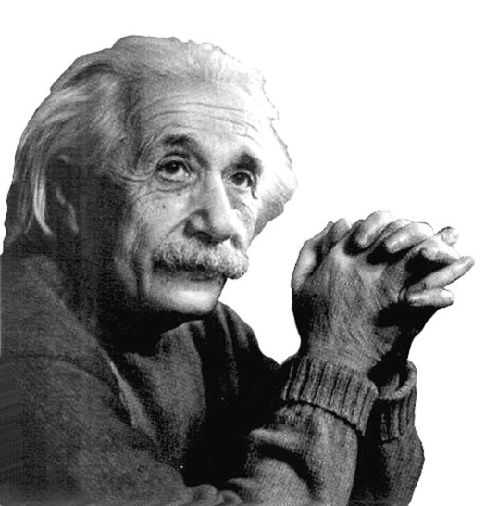
Німецький математик. Ввів терміни «функція», «ордината», «абсциса». Сконструйована ним лічильна машина виконувала не тільки додавання і віднімання, але й множення, ділення, піднесення до степеня, добування квадратного й кубічного коренів. | Готфрід  Вільгельм Лейбніц | 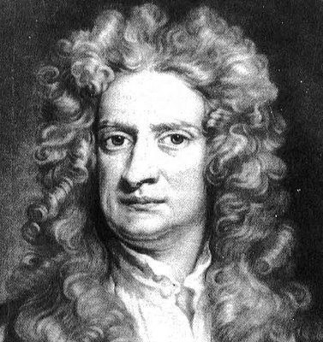
Давньогрецький математик, визнаний основоположник математики, якого прийнято називати «батьком геометрії».  Основна праця – «Начала» | Евклід | 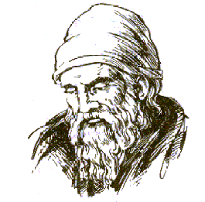
Український математик. Автор понад 180 наукових робіт, у тому числі більше десятка монографій з різних галузей математики. Його наукові результати дістали міжнародне визнання. Серед них і перший проект комп'ютера. | Кравчук Михайло Пилипович | 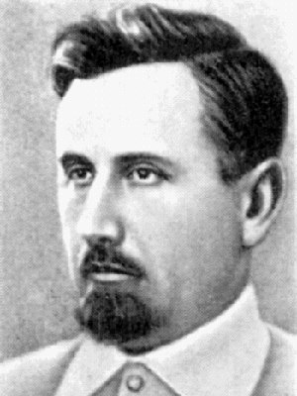
Французький математик, який запровадив символьне обчислення та зробив принципово нове відкриття, поставивши перед собою мету вивчати не лише числа, а й дії над ними. Першим став застосовувати дужки, які в нього мали вигляд риски над многочленом. | Франсуа Вієт | 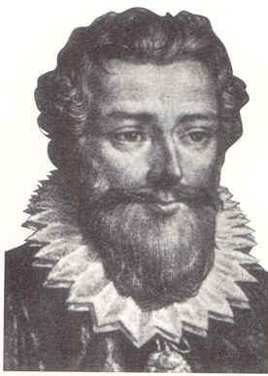
Старогрецький філософ і математик, релігійний та політичний діяч, творець релігійно-філософської школи піфагорійців. Доказав теорему, названу на його честь | Піфагор | 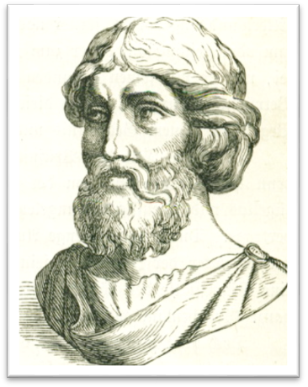

Ведучий 1: Отже, наш математичний калейдоскоп закінчується. І залишилось лише почути слово журі. Адже всім цікаво, хто сьогодні переміг.

